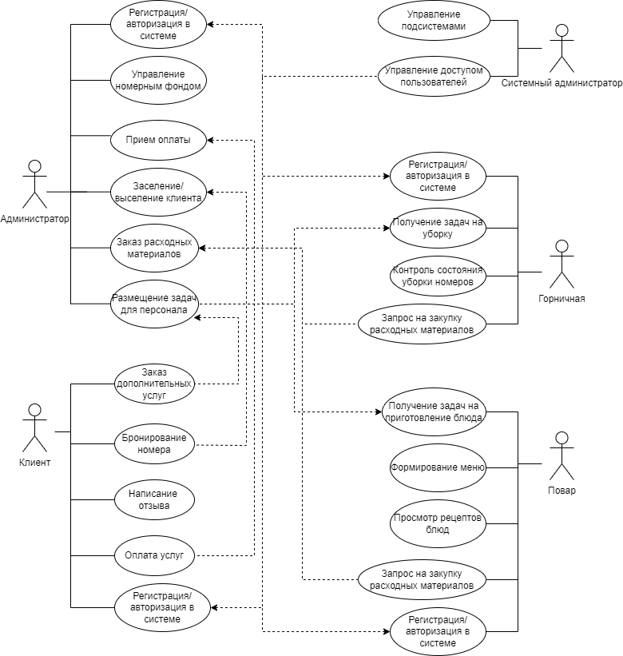

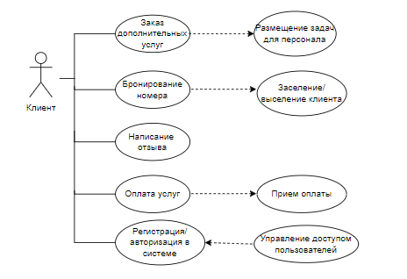

Клиент может забронировать номер, оплатить его, написать отзыв и заказать дополнительные услуги. Для выполнения этих действий клиенту необходимо войти в систему. Если клиент ранее не пользовался системой, он должен пройти регистрацию.

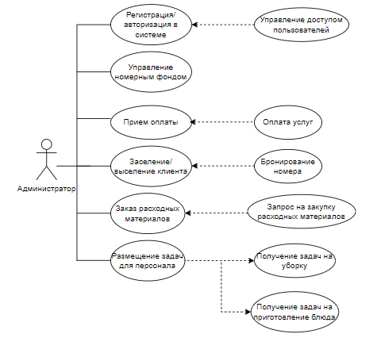

Администратор напрямую взаимодействует с клиентом. По запросу клиента администратор проводит операции заселения и выселения клиента, принимает от него заказы на дополнительные услуги, принимает оплату от клиента, в зависимости от запросов клиента создает задачи для остального персонала отеля, производит заказ расходных материалов по требованию остального персонала и управляет номерным фондом (изменение доступности номеров и категорий). Для выполнения этих действий администратору необходимо войти в систему.

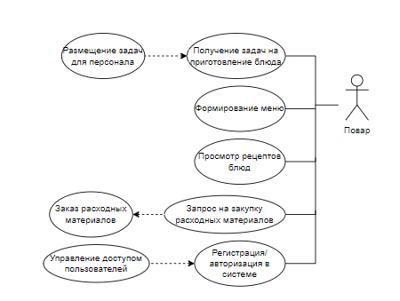

Повар может получать задачи от администратора, формировать меню ресторана в отеле и создавать запрос администратору на заказ продуктов (расходные материалы) для обеспечения возможности приготовления блюд из меню. Также повар может посмотреть рецепты блюд из меню. Для выполнения этих действий повару необходимо войти в систему.

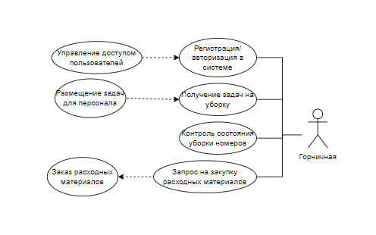

Горничная получает задачи на уборку номеров от администратора, проводит контроль состояния убираемых номеров, а также создает запросы администратору на закупку расходных материалов. Для выполнения этих действий горничной необходимо войти в систему.

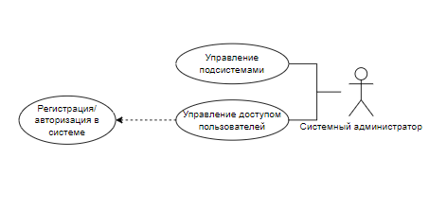

Системный администратор может управлять подсистемами АС для обслуживания, а также управлять доступом пользователей к различным подсистемам (например добавление новому сотруднику-администратору доступа к подсистеме администратора)